ЧУМА МЕЛКИХ ЖВАЧНЫХ
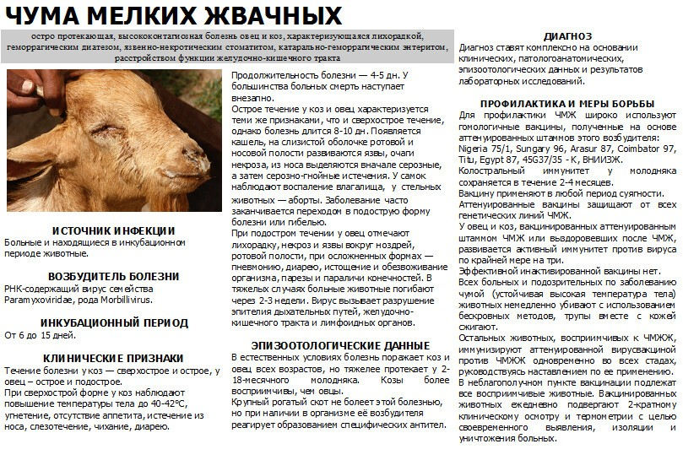
КОНТАГИОЗНАЯ ПЛЕВРОПНЕВМОНИЯ КРУПНОГО РОГАТОГО СКОТА
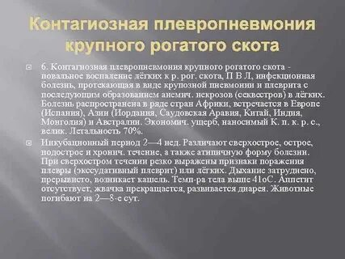

ЯЩУР
